附件3
2003年浙江省职业院校高职组健身指导技能大赛
赛 项 规 程
一、赛项名称
赛项名称：健身指导
英文名称：Fitness Guidance
赛项组别：高等职业教育
赛项类别：隔年赛
赛项编号：GZ086
二、竞赛目标
为深入贯彻落实党的二十大精神，“广泛开展全民健身活动，加强青少年体育工作，促进群众体育和竞技体育全面发展，加强建设体育强国”，以教育部颁发的专业教学标准、国家职业技能等级标准和行业、国家、国际有关标准为依据，健身指导赛项坚持以立德树人为根本任务，以职业发展为导向，以竞赛实践为驱动，全面培养德技并修的高素质健身指导职业人才。
通过竞赛展示职业教育教学改革成果，引领高职院校健身指导专业建设和群体工作开展，以赛促融、以赛促教、以赛促改、以赛促建，深化三教改革，建立与完善健身指导专业和群体工作高质量发展的长效机制。推进专业设置与产业需求对接、课程内容与职业标准对接、教学过程与生产过程对接，深度产教融合，打通“岗课赛证”一体化人才培养模式。
通过竞赛考察参赛选手的职业道德、专业知识与技能、职业素养等，探索建立适应新形势下的健身指导职业岗位标准，为高职院校健身指导专业教学、师资培养、课程建设及岗位职业能力塑造提供有效依据，营造尊重技能、崇尚技能的浓郁氛围。
三、竞赛内容
模块一：健身运动处方设计与实施（45%）
本模块为团队赛，由学生4人组成。检验参赛选手健康评估、运动处方制定与实施指导及教学能力。赛前1周公布客户需求基本信息案例10套，比赛前由参赛队选派1名队员抽取其中1套案例，发布给参赛选手，选手根据案例信息撰写个性化健身方案，并制作健身运动处方实施PPT。
典型工作任务1——健康评估与运动处方制定（25%）
时间：60分钟
参赛选手能够有效识别客户需求，包括主观需求和客观需求；根据客户需求从健康状态、生活方式、健康体适能评估、运动风险评估、训练原则、训练方法、类型、时间、强度、频率、心理调适、安全隐患、注意事项等方面，安全、科学、有效的制定个性化健身方案（处方）。根据个性化健身方案制作健身运动处方实施PPT，现场设置5分钟倒计时提示，计时结束，选手须立即停止作答，由工作人员使用存储设备拷贝个性化健身方案和运动处方实施PPT作品，分别移交至裁判评分和运动处方实施现场工作人员。
要求：此环节团队4人参与。
典型工作任务2——运动处方实施（20%）
时间：7分钟
参赛选手完全根据制定的运动处方，以PPT呈现，采用陈述报告、展示演练等方式，现场实时指导客户（队友模拟），进行相应的运动和康复训练。主要评测参赛选手讲解、示范、指导、沟通、应变、合作、创新等方面的能力。
参赛选手就运动健身实施过程中应注意的安全防护知识和方法，运动健身实操后拟实施相应的运动康复方法，进行演示与说明，并就运动健身处方实施效果的基本评估方法予以阐述。
现场设置1分钟倒计时提示，计时结束，选手须立即停止作答。
要求：此环节团队参与人数与角色不限。
模块二：体能竞赛（35%）
检测参赛选手的力量、爆发力及力量耐力、速度及速度耐力、心肺耐力、柔韧与平衡能力、灵敏性与协调性等综合运动素质。要求比赛开始后选手须依次完成3项体能比赛项目，关门时间为5分钟。现场设置1分钟倒计时提示，选手超过关门时间即视为未完成该比赛，该模块成绩为零。
要求：团队2人参与此模块比赛，1人由团队选派，1人由裁判员从参赛学生中抽签产生。
典型工作任务1——跳短绳
设置：跳绳区域，放置跳绳。参数选手比赛中不得超出此区域。
要求：双脚并脚连续跳，完成单摇100次。起跳后，跳绳在双脚下通过一次后，脚着地为一次单摇。
犯规：
（1）起跳后，跳绳没有通过脚下，不计数。
（2）使用单脚交替跳，不计数。
（3）跳出比赛区域，不计数。
（4）使用双摇，计数1次。
典型工作任务2——运沙袋过杆
设置：沙袋放置在起点标志线后方。距离起终点标志线每间隔4米设置1个横杆，共设置横杆3个，最后1个横杆距离起终点标志线12米。男子：横杆高1.7米，30kg沙袋1个；女子：横杆高1.5米，15kg沙袋1个，横杆编号为1→2→3号。
要求：参赛选手按1→2→3→3→2→1编号顺序依次将沙袋抛掷过横杆，随后将沙袋放回原处，视为完成本项目。
犯规：
（1）沙袋不可拖拽，若出现落地情况，需立即将掉落的沙袋原地提起后，方可继续运送。
（2）参赛选手抛掷沙袋过程中，若将横杆碰落地面，需自行将横杆复位，重新抛掷，直至成功掷过该横杆方可继续。
（3）比赛过程中，若横杆落地或杆架倒地，参赛选手需自行将横杆及杆架复位（横杆掉落后的复位需在下一次投掷前完成）。
典型工作任务3——折返跑
设置：场地内设置起始端标志线，起始端设置标志盘4个。距离起始端标志线10米处，设置完成端标志线，中间每间隔2米设置1个标志筒，共设置标志筒4个，按从起始端到完成端的顺序编号为1→2→3→4号。
要求：参赛选手从起始端标志线起跑，拿起1号标志盘放置在1号标志筒上，折返拿起2号标志盘放置在2号标志筒上，折返拿起3号标志盘放置在3号标志筒上，折返拿起4号标志盘放置在4号标志筒上，随后越过终点标志线并触及感应器后，本项比赛完成。
犯规：
- 参赛选手未按照规定顺序1→2→3→4号拿错标志盘的，需将拿错的标志盘复位后，拿起规定顺序的标志盘继续竞赛。
- 标志盘拿起后未按规定放置在标志筒上的（含标志盘掉落），需将标志盘放在标志筒上后继续竞赛。
（3）折返跑过程中，标志筒上的标志盘掉落，须立即返回将标志盘放在标志筒上后继续比赛。
模块三：岗位知识与能力竞赛（20%）
测试选手运动解剖、运动生理、运动营养、解剖生理、健康体适能、健身运动技术、健身运动计划、运动损伤的预防和处理、特殊人群的健身运动等健身相关知识的掌握情况，考评灵活运用能力。
要求：从团队中随机抽取2人参加此模块比赛。
典型工作任务1——知识竞赛（题库题）
赛前1个月公布试题库，竞赛题目由裁判从题库中随机选择1套试题，发布给参赛选手，采用机考的形式完成答题。比赛时间40分钟，现场设置3分钟倒计时提示，在规定比赛时间内，完成答卷。
典型工作任务2——能力竞赛（应变题）
赛前3天，抽命题裁判3人，封闭命题，对接新技术、新产业、新业态、新模式，基于岗位能力，出竞赛试题1套，比赛时发布给参赛选手，采用机考的形式完成答题。比赛时间20分钟，现场设置3分钟倒计时提示，在规定比赛时间内，完成答卷。
模块 |  | 主要内容 | 比赛时长 | 分值
模块一 | 健身运  动处方  设计与  实施 | 1.客户需求识别  2.编制个性化健身方案（根据客户基本信息、健康状况、健身目标、时间限制等因素，制定运动处方，包括训练安排、运动食谱等）  3.健身指导技能展示（现场展示室内力量训练、柔韧性训练、协调性训练、心肺功能训练、伤病康复性训练、团队合作等） | 60+7=67  分钟 | 45
模块二 | 体能  竞赛 | 1.跳短绳  2.运沙袋过杆  3.折返跑 | 5分钟 | 35
模块三 | 岗位知  识与能  力竞赛 | 对接新技术、新产业、新业态、新模式，测试选手运动解剖、运动生理、运动营养、健康体适能、健身运动技术、健身运动计划、运动损伤防护、特殊人群的健身运动等健身相关知识和能力 | 40+20=60  分钟 | 20
四、竞赛方式
（一）竞赛形式：本项目包含三个模块，模块一：运动处方设计与实施，采用集中封闭线上+线下比赛的形式进行；模块二：体能竞赛，采用集中封闭线下比赛的形式；模块三：岗位知识与能力竞赛，采用集中封闭线上比赛形式。
（二）组队方式：本项目以团体赛的方式进行，不准许跨校组队。
（三）报名资格：参赛人员中，学生须为高等职业学校专科、高等职业学校本科全日制在籍学生，五年制高职学生需四、五年级方可报名参加本赛项比赛，不得跨校组队在校在籍学生。
（四）参赛选手和指导教师报名获得确认后不得随意更换。如比赛前参赛选手和指导教师因故无法参赛，须由参赛院校于开赛前10个工作日出具书面说明，经大赛执委会办公室核实后予以更换。
五、竞赛流程
（一）竞赛日程安排（竞赛具体时间根据报名情况见补充通知）
日程安排（第1天）
时间 | 内容 | 地点
12:00-15:00 | 参赛人员报到 | 各酒店
14:00-15:00 | 技术会议 | 多媒体教室
15:00-17:00 | 裁判员会议 | 多媒体教室
15:30-18:00 | 选手熟悉场地 | 联盟大厦报告厅（二）、排羽馆、健身房、机房、体育馆
日程安排（第2天）
上午 | 岗位知识与能力竞赛 | 微机房
下午 | 体能竞赛 | 排羽馆
日程安排（第3天）
上午、下午 | 运动处方设计实施 | 微机房、健身房
晚上 | 闭幕式 | 体育馆
日程安排（第4天）
12:00前 | 离会
（二）比赛流程
本竞赛共三个模块，各模块比赛流程如下：
模块一：健身运动处方设计与实施
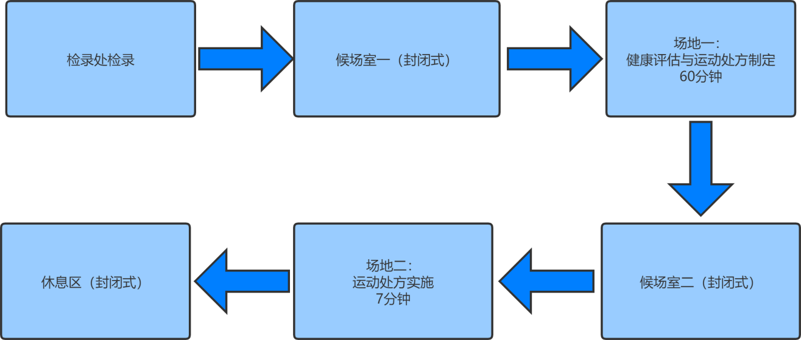

模块二：体能竞赛
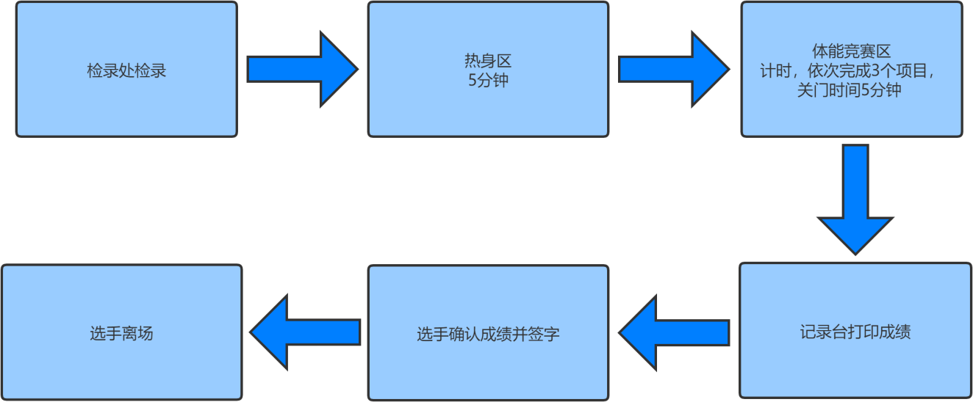

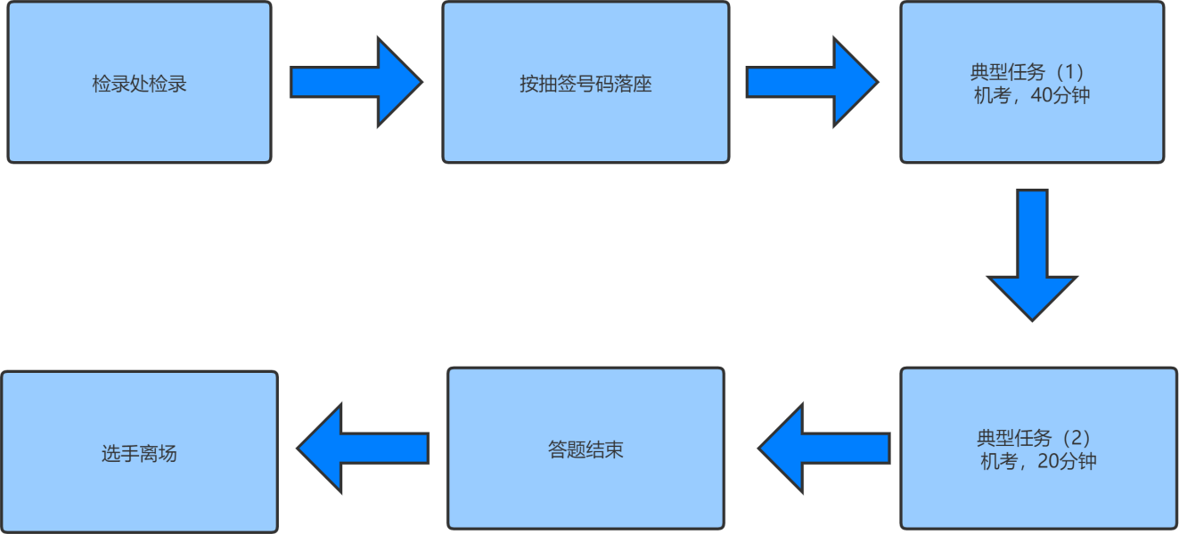
模块三：岗位知识与能力竞赛

六、竞赛规则
（一）选手报名
浙江省各高职院校均可报名参赛，每校限报2队，每校限报领队1人，每队指导教师1-2人，指导教师须为本校在编在岗教师；采用团体赛形式，团队人员由学生4人组成，学生须为高等职业学校专科、高等职业学校本科全日制在籍学生，五年制高职学生需四、五年级方可报名参加本赛项比赛，不得跨校组队。
（二）熟悉场地
比赛前一天，召开领队会议，宣布竞赛纪律和有关事宜，并安排参赛选手和指导教师熟悉比赛各场地、设备、物品等。
（三）入场规则
参赛选手在赛前30分钟到达赛场，凭身份证、参赛证检录，10分钟进入候场区并领取比赛任务，比赛正式开始后方可实施相关工作。不允许携带手机、U盘等电子设备进入考场。
（四）赛场规则
参赛选手凭两证进入赛场。比赛过程中，选手须严格遵守操作规程，按照要求参与比赛，并接受裁判员的安排、监督和警示。若因选手自身原因无法继续比赛，裁判长有权终止该队比赛。在实施方案环节、PPT制作环节，不允许出现个人、院校等身份信息，否则按零分记取。
（五）离场规则
提前完成比赛的参赛队可提前离场，一经离开不允许再次返回作答。竞赛时间结束，未按时完成答题提交任务，按零分记取。
（六）成绩评定与公示
各模块竞赛成绩经复核无误，由裁判长签字确认后，在指定地点，以纸质形式进行公布，并在闭赛式上予以宣布。承办单位工作人员对成绩数据审核后，将成绩录入赛务管理系统中，导出打印，经赛项裁判长审核无误后签字，同时将裁判长签字的纸质打印成绩单报送大赛组委会。
（七）材料保管
赛项每个比赛环节裁判判分的原始材料和最终成绩等结果性材料经监督仲裁组人员和裁判长签字后装袋密封留档，并由比赛承办方封存，委派专人妥善保管。
（八）赛事纪律
1.参赛选手和指导教师必须遵守赛项规程和相关要求。
2.领队代表参赛学校负责管理团队人员，遵守申诉与监督仲裁程序。
3.专家、裁判、监督仲裁人员、赛务工作人员必须遵守《全国职业院校技能大赛制度汇编》，按制度规定履行职责，严格执行保密制度、遵守竞赛规程，公平公正履职。
七、技术规范
本赛项遵循的技术规范参考如下：
《全民健身条例》国务院令第560号；
《国家职业技能标准—社会体育指导员》编码：4-04-03-01。
以国家级职业教育教材《健身教练》、《社会体育指导员等级培训教材》等和《健身教练职业能力培训测评工作手册》相关领域测评手册为参考依据。
八、技术环境
（一）运动处方设计与实施（模块一）
运动处方设计与实施主要使用的场地和设备
序号 | 名称 | 数量 | 型号/规格
1 | 多媒体教室 | 1件 | 能容纳50人，用于召开相关会议使用
2 | 微机室 | 2间 | 每间拥有性能优越的电脑60台，用于参赛学生制定运动处方
3 | 考试系统 | 1套 | 能够发布案例试题，学生可在此平台制作运动处方，完成后可提交。
4 | 抽签室 | 2间 | 可用于抽签使用，能容纳100人的会议室
5 | 健身房 | 1间 | 可容纳至少20人，用于健身运动处方实施与PPT演示
6 | 休息室 | 2间 | 裁判员休息室、运动员休息室
7 | 显示屏 | 2台 | 55寸以上，性能良好，可接入电子设备，分辨率高；用于显示参赛选手信息和PPT展示
8 | 杠铃 | 1套 | 20kg杆1个，15kg杆1个，卡子2个  10kg杠铃片2个，5kg杠铃片2个
9 | 软体跳箱 | 1组 | 长90cm 宽75cm；  高度15、30、45、60cm各一个
10 | 举重地板 | 1套 | 3000mm*2000mm*50mm
11 | 哑铃 | 10对 | 5kg
12 | 弹力带 | 10个 | 15磅
13 | 瑜伽垫 | 10个 | 标准
14 | 绳梯 | 4套 | 2.65m 6节
15 | 踏板 | 8个 | 不含底座
16 | 硬质实心球 | 6个 | 4kg
17 | 泡沫轴 | 10根 | 90cm
18 | 平衡软踏 | 10个 | 47cm*40cm*6cm
19 | U盘 | 120 | 16G及以上
（二）体能竞赛（模块二）
体能竞赛主要使用的场地和器材
序号 | 名称 | 数量 | 型号/规格
1 | 室内场地 | 1座 | 长50米，宽30米；通风、宽敞明亮、适合单体封闭观摩体验，配备双线路供电系统和漏电保护装置，配备实况监控视频系统
2 | 沙袋 | 20个 | 带手把、硬沙袋；30kg12个、15kg8个
3 | 标志线 | 100卷 | 宽：50m，红色70卷、黄色30卷
4 | 短绳 | 20根 | 钢丝内芯、PU材质、带计数
5 | 桌椅 | 80套 | 教学桌椅
6 | 运动防护包 | 2套 | 肌贴等
7 | 秒表 | 20个 | 标准
8 | 夹板 | 20个 | 标准
9 | 签字笔 | 100根 | 黑色
10 | A4 纸 | 10包 | 80g
11 | 打印机 | 2个 | 双面打印
12 | 电脑 | 5个 | 性能优越
13 | 计算器 | 5个 | 标准
14 | 跳高架 | 10套 | 带刻度、金属
15 | 横杆 | 10个 | 长2米、金属材质、抗砸
16 | 标志盘 | 20个 | 直径20cm 高8cm、带孔、蓝色
17 | 标志筒 | 20个 | 高28cm、、红色
18 | 计时设备 | 1套 | Pad，终点触碰开关
19 | 录像机 | 6个 | 性能良好、续航时间长、画质清晰
20 | 断电保障 | 1套 | 利用UPS防止现场因突然断电导致的系统数据丢失，额定功率：3KVA，后备时间：3.5小时，电池类型：输出电压230V±5%V
21 | 音响设备 | 1套 | 配备调音台、无线话筒

体能竞赛场地布置图
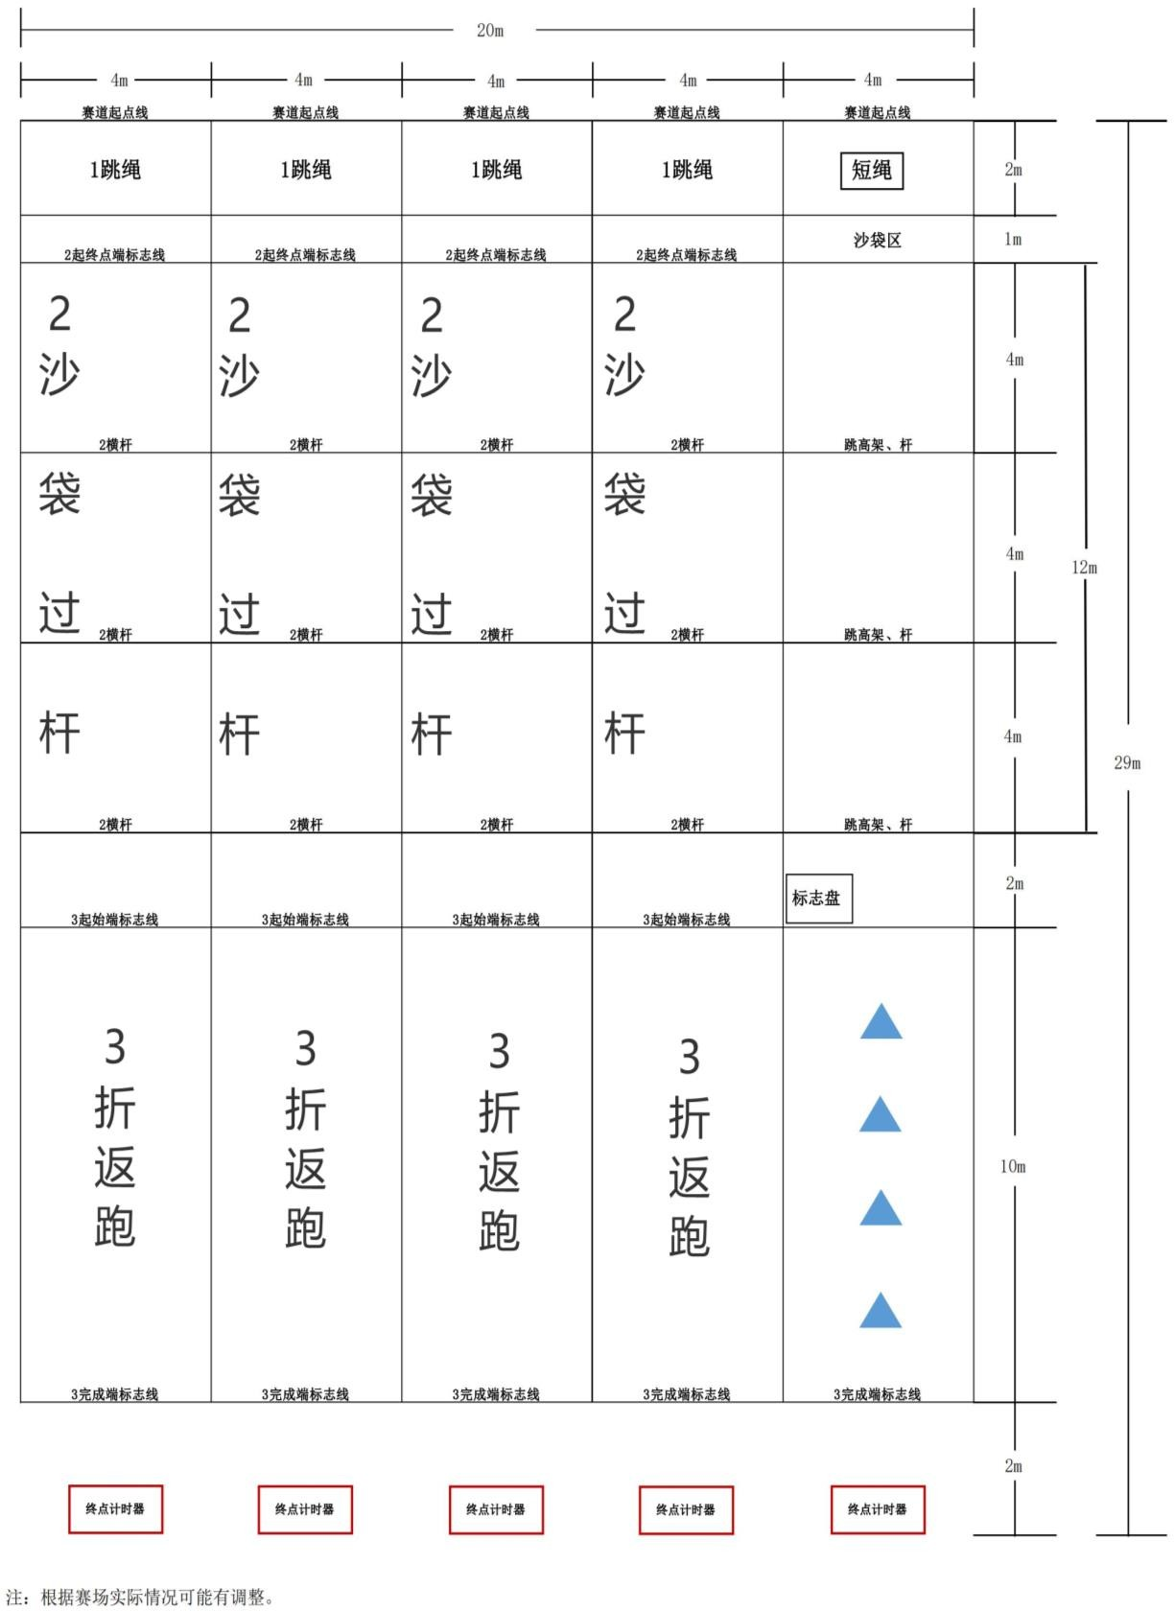

（三）岗位知识与能力竞赛（模块三）
岗位知识与能力竞赛主要使用的场地和设备
序号 | 名称 | 数量 | 型号/规格
1 | 机考运行系统 | 1套 | 小鹅通、智慧树、超星等试题信息发布平台
2 | 电脑 | 120台 | 性能优越
3 | 微机室 | 2间 | 单间教室能容纳60名参赛选手同时比赛，  用于岗位知识与能力竞赛使用
4 | 监控系统 | 1套 | 能回放，画质清晰
九、竞赛样题
本赛项赛题基于工作过程的真实情境和完整任务，侧重考察选手的综合能力、应变能力和职业素养，着重考察选手在某一方面技能的综合应用及完成某项工作任务的能力。
（一）模块一：健身运动处方设计与实施
模块为团队赛，由4名学生组成。赛题以基本信息、体质测试和功能评估等资料（目前健身人群中最为常见的典型案例）为背景出题，考查参赛选手健康评估、运动处方制定与实施及教学指导能力；案例（共10套）于赛前1周由组委会通过大赛信息发布平台向参赛队公布，比赛前由参赛队抽取1套案例，参赛队根据案例信息共同完成个性化健身方案撰写和PPT制作，并采取现场陈述报告、展示演练等方式完成此模块比赛。
1.健康评价与运动健身处方设计
根据赛会提供“客户信息案例”的健康检测、功能及体能测试数据资料，各队参赛选手进行分析评价，制定针对性的运动健身处方，并由选手向评委组作展示和阐述报告，其中重点说明制定此运动处方的思路和依据。
2.运动健身处方的实施
由参赛选手依据所设计的运动健身处方的主要健身项目，进行教学辅导实操展示。
3.实施运动健身处方安全防护、康复以及效果评价等方法。
参赛选手就运动健身实施过程中应注意的安全防护知识和方法，运动健身实操后拟实施相应的运动康复方法 (包括运动康复、营养康复等)，进行演示与说明；并就运动健身处方实施效果的基本评估方法予以阐述。
主要目的：本模块主要考查参赛选手的运动处方设计与训练指导能力。
信息案例：
邢某，女性，35岁，企业白领。平时会主动参加健身和户外运动。两个月前打网球时不慎扭伤右脚踝，自我感觉走路时双脚受力不均。
体质测试:
身高:168cm；体重79kg；腰围82cm；
安静心率:66次/分；血压136/80mmHg；
空腹血糖检查结果为:5mmol/L；
空腹血脂检查结果:总胆固醇5.02mmol/L；甘油三酯1.46mmol/L；高密度脂蛋白胆固醇2.44mmol/L；
低密度脂蛋白胆固醇3.48mmol/L；
脉搏节律正常；
心脏听诊无异常发现；安静心电图正常；
三分钟台阶测试，因踝关节伤痛无法测试。
功能评估:
踝关节前抽屉试验(Anterior Drawer Test)和距骨倾斜试验(Talar Tilt/Inversion Test)，结果均为阳性。
参赛任务：
1.阅读“客户信息案例”，有效识别客户需求，进行身体健康情况分析评价，设计针对“参赛案例”个体适用的运动健身处方；
2.能正确使用口令、专业规范用语，对个体进行规范、有效的工作示范和训练指导；
3.准确运用运动安全防护知识和方法，演示和说明拉伸、按摩等放松过程以及保健康复用品使用、营养补剂方法等；对本运动处方实施效果的综合评价，包括运动后身体主观感觉、阶段性检测和监控的主要指标及评价等。
（二）模块二：体能竞赛模块
主要目的：本模块由三部分子模块组成，分别为：原地跳绳、折返跑、折返沙袋过杆，检验参赛选手的力量、爆发力及力量耐力、速度及速度耐力、心肺耐力、柔韧与平衡能力、灵敏性与协调性等综合素质水平，以及团队整体协作能力。
参赛要求：团队2人参与此模块比赛，1人由团队选派，1人由裁判员从参赛学生中抽签产生。比赛开始后参赛选手须依次完成3项体能比赛项目，关门时间为5分钟。现场设置1分钟倒计时提示，选手超过关门时间即视为未完成该比赛，该模块成绩为零。
模块案例：折返跑
比赛场地内设置起始端标志线，起始端设置标志盘4个。距离起始端标志线10处，设置完成端标志线，中间每间隔2米设置1个标志筒，共设置标志筒4个，按从起始端到完成端的顺序编号为1→2→3→4号。
参赛选手从起始端标志线起跑，拿起1号标志盘放置在1号标志筒上，折返拿起2号标志盘放置在2号标志筒上，折返拿起3号标志盘放置在3号标志筒上，折返拿起4号标志盘放置在4号标志筒上，随后越过终点标志线并触及感应器后，本项比赛完成。
如出现以下情况，视为犯规：
1.参赛选手未按照规定顺序拿起标志盘的，需将拿错的标志盘复位后，拿起规定顺序的标志盘继续竞赛；
2.标志盘拿起后未按规定放置在标志台上的（含标志盘掉落），需将标志盘放在标志台上后继续竞赛。
3.折返跑过程中，未拿到下一个标志盘前，标志台上的标志盘掉落，须立即返回将标志盘放在标志台上后继续比赛，如拿到下一个标志盘后，标志台上的标志盘掉落则继续比赛，回到标志台处时，将此处标志盘全部放在标志台上即可。
（三）模块三：岗位知识与能力竞赛模块
本模块由知识竞赛（题库题）和能力竞赛（应变题）两个环节组成，赛项建立竞赛试题库，竞赛试题库由10套正式竞赛试题组成，每套竞赛试题内容重复率不高于30%，于开赛前（1个月）予以公开，知识竞赛（题库题）从题库中抽取，能力竞赛（应变题）用于考查参赛选手的临场发挥能力，赛前不予公开。
比赛时，由裁判从题库中随机选择1套试题，发布给参赛选手，采用机考的形式完成答题。比赛时间40分钟，现场设置3分钟倒计时提示，在规定比赛时间内，完成答卷。
应变题于赛前3天，抽命题裁判3人，封闭命题，对接新技术、新产业、新业态、新模式，基于岗位能力，出竞赛试题1套，比赛时发布给参赛选手，采用机考的形式完成答题。比赛时间20分钟，现场设置3分钟倒计时提示，在规定比赛时间内，完成答卷。
主要目的：本模块以单选题、多选题和是非题为题型，其中，单选题20题、多选题10题、是非题20题。考察选手的健身基础理论及其应用，包括运动解剖学、运动生理学、运动营养学、健康体适能、健身运动技术、健身运动计划、运动损伤的预防和处理、特殊人群的健身运动等方面内容。
模块案例：
1.单选题（本大题共20小题，每小题2分，共40分）
练习者做双杠支撑摆动动作时，保护肩关节，防止错位的主要韧带是（）
A骨横韧带 B喙肩韧带C喙脑韧带 D孟脑韧带
2.多选题（本大题共10小题，每小题2分，共20分）
无氧工作能力可以通过（）生理学指标进行检测。
A最大氧亏积累 B乳酸阈
C 最大血乳酸水平 D 血红蛋白含量
3.是非题（本大题共20小题，每小题2分，共40分）
胃是重要的吸收器官，吸收能力很强。（）
参赛任务：参赛选手运用所学知识，按照考试要求独立完成答题。
十、赛项安全
按照赛事组委员会的要求，切实加强赛事各项安全管理工作，提高安全意识，排查安全隐患，防范化解各类安全风险，制定周密详细的安全工作方案，确保赛项期间参赛人员、指导教师、裁判员、工作组织、管理人员及现场观众的生命、财产安全，确保赛项的顺利进行。
(一)选手安全防护要求
1.参赛选手应严格遵守设备安全操作规程。
2.参赛选手竞赛过程中必须穿着运动服、运动鞋，可根据自身情况合理使用运动护具，不得佩戴任何首饰，衣兜内不允许有尖锐物品。
3.赛项各比赛场地设置医务组，提供医疗保障服务。如有条件可提供肌贴、绷带等基础防护用品。
4.参赛选手在进行体能竞赛模块前需充分热身，竞赛结束后进行适当放松，禁止在剧烈运动后突然坐下或躺下休息。
5.所有参赛选手报到时，需向组委会提交竞赛期间的人身意外伤害保险凭证。
（二）赛事安全要求
1.参赛选手一律禁止携带任何影响竞赛公平公正或有安全隐患的物品进入比赛场地。
2.工作人员应及时对比赛器材、桌椅、休息室等高频次使用的物品及场所进行消毒。
3.如遇火灾、地震等突发情况，应听从现场安保人员指挥，按照疏散路线，有序迅速撤离。
十一、成绩评定
（一）评分标准
评分标准分为测量类和评价类，其中以客观数据量化结果为评判依据的为测量类，以主观描述为评判依据的为评价类。根据实际条件，体能竞赛须使用专用感应计时系统，岗位知识竞答须采用专用评分系统自动计算分值。
1.赛事采用积分赛形式进行，各赛项按照各模块参赛选手成绩之和进行排名，获得相应积分。
2.得分=岗位知识与能力竞赛积分×20%+体能竞赛积分×35%+健康评估与运动处方制定积分×25%+健身运动处方实施积分×20%，积分高者名次列前；若积分相同，以“健康评估与运动处方制定”的积分高者列前；若“健康评估与运动处方制定”的积分也相同，则以“健身运动处方实施”积分高者名次列前；如相等则依次以“体能竞赛”、“岗位知识与能力竞赛”的积分排名，积分高者列前；如再呈现积分相同，则以“健康评估与运动处方制定”参赛选手个人得分高者列前，以此类推。
3.各赛项100名后积分为0。

赛项积分查询表
名次 | 积分 | 名次 | 积分 | 名次 | 积分 | 名次 | 积分
1 | 100 | 26 | 75 | 51 | 50 | 76 | 25
2 | 99 | 27 | 74 | 52 | 49 | 77 | 24
3 | 98 | 28 | 73 | 53 | 48 | 78 | 23
4 | 97 | 29 | 72 | 54 | 47 | 79 | 22
5 | 96 | 30 | 71 | 55 | 46 | 80 | 21
6 | 95 | 31 | 70 | 56 | 45 | 81 | 20
7 | 94 | 32 | 69 | 57 | 44 | 82 | 19
8 | 93 | 33 | 68 | 58 | 43 | 83 | 18
9 | 92 | 34 | 67 | 59 | 42 | 84 | 17
10 | 91 | 35 | 66 | 60 | 41 | 85 | 16
11 | 90 | 36 | 65 | 61 | 40 | 86 | 15
12 | 89 | 37 | 64 | 62 | 39 | 87 | 14
13 | 88 | 38 | 63 | 63 | 38 | 88 | 13
14 | 87 | 39 | 62 | 64 | 37 | 89 | 12
15 | 86 | 40 | 61 | 65 | 36 | 90 | 11
16 | 85 | 41 | 60 | 66 | 35 | 91 | 10
17 | 84 | 42 | 59 | 67 | 34 | 92 | 9
18 | 83 | 43 | 58 | 68 | 33 | 93 | 8
19 | 82 | 44 | 57 | 69 | 32 | 94 | 7
20 | 81 | 45 | 56 | 70 | 31 | 95 | 6
21 | 80 | 46 | 55 | 71 | 30 | 96 | 5
22 | 79 | 47 | 54 | 72 | 29 | 97 | 4
23 | 78 | 48 | 53 | 73 | 28 | 98 | 3
24 | 77 | 49 | 52 | 74 | 27 | 99 | 2
25 | 76 | 50 | 51 | 75 | 26 | 100 | 1

健身运动处方设计评分标准
序号 | 一级指标 | 二级指标 | 分值分配标准
1 | 健康状况评估与分析  （15） | 基本资料分析与评价 | 0—3
1 | 健康状况评估与分析  （15） | 身体形态分析与评价 | 0—3
1 | 健康状况评估与分析  （15） | 身体机能分析与评价 | 0—3
1 | 健康状况评估与分析  （15） | 运动能力分析与评价 | 0—3
1 | 健康状况评估与分析  （15） | 生活方式分析与评价 | 0—3

序号 | 一级指标 | 二级指标 | 分值分配标准
2 | 健身运动处方设计  （55） | 运动形式安排 | 0—4
2 | 健身运动处方设计  （55） | 健身内容安排 | 0—10
2 | 健身运动处方设计  （55） | 运动强度设计 | 0—5
2 | 健身运动处方设计  （55） | 运动量设计 | 0—5
2 | 健身运动处方设计  （55） | 运动时长 | 0—4
2 | 健身运动处方设计  （55） | 运动时段设计 | 0—4
2 | 健身运动处方设计  （55） | 运动频率设计 | 0—5
2 | 健身运动处方设计  （55） | 运动组织形式 | 0—7
2 | 健身运动处方设计  （55） | 健身器材选用 | 0—7
2 | 健身运动处方设计  （55） | 器材整理与回收 | 0—4
3 | 施运动处方安全防护、康复以及效果评价  （30） | 运动康复跟踪与反馈 | 0—5
3 | 施运动处方安全防护、康复以及效果评价  （30） | 运动场地设计效果 | 0—5
3 | 施运动处方安全防护、康复以及效果评价  （30） | 健身训练过程监控手段 | 0—5
3 | 施运动处方安全防护、康复以及效果评价  （30） | 运动过程的保护与帮助 | 0—5
3 | 施运动处方安全防护、康复以及效果评价  （30） | 运动后的身体恢复方法运用 | 0—5
3 | 施运动处方安全防护、康复以及效果评价  （30） | 设计的规范度 | 0—5
4 | 总分 | 100

健身运动处方实施评分标准
序号 | 一级指标 | 二级指标 | 分值分配标准
1 | 教态与动作  模式  （15） | 穿着情况 | 0—3
1 | 教态与动作  模式  （15） | 身体型态 | 0—3
1 | 教态与动作  模式  （15） | 动作模式 | 0—9
2 | 教学PPT  演示  （15） | 教学PPT制作效果 | 0—10
2 | 教学PPT  演示  （15） | 教学PPT展示效果 | 0—5

序号 | 一级指标 | 二级指标 | 分值分配标准
3 | 健身训练  指导能力  （25） | 语言表达的准确性、流畅性与规范性 | 0—10
3 | 健身训练  指导能力  （25） | 指导方法的科学性 | 0—5
3 | 健身训练  指导能力  （25） | 指导效果的实效性 | 0—5
3 | 健身训练  指导能力  （25） | 健身指导课程思政元素融入 | 0—5
4 | 团队配合  （20） | 训练器材准备与场地布置 | 0—5
4 | 团队配合  （20） | 团队分工的合理性 | 0—5
4 | 团队配合  （20） | 团队精神状态与感染力 | 0—5
4 | 团队配合  （20） | 主讲与配合人员的协作水平 | 0—5
5 | 实施效果  （15） | 运动处方目标与任务完成情况 | 0—8
5 | 实施效果  （15） | 运动处方实施对象对实施方法的接受情况 | 0—7
6 | 创新性  （10） | 健身训练计划内容、方法、组织、实施、现代化教学手段运用等 | 0—10
7 | 总分 | 100
（二）评分方式
测量类项目评分：采取结果评分方式。依据完成比赛的时间长短（体能竞赛）或得分成绩（岗位知识竞答）进行排名，结合赛项积分查询表确定积分。
评价类项目评分：按照模块设置分为健身计划设计评分组和健身教学展示评分组。健身计划设计评分组采取结果评分方式，健身教学展示评分组采取过程+结果评分方式。每个组的裁判人员均由5名裁判员组成，并确定1名为裁判组长，裁判员均独立打分，裁判组长按照评分标准的一类指标进行分工评分。
成绩产生方法：每位选手成绩由三个模块积分成绩之和构成，其中模块一（健身运动处方设计与实施）的积分由健康评估与运动处方制定、运动处方实施两个部分构成并分别计算。各单项比赛成绩由各比赛项目裁判组进行成绩计算、合分。测量类项目依据各项目的评分标准计算得分，评价类项目依据裁判员评分计算得分，各项目分值计算出来后再乘以该项目的权重系数后进行排名，依据排名查询对应的积分，最终计算出各项目累计积分值。
成绩审核方法：
1.各项目现场执裁的记录员和主裁判对所赋分数要认真审核并字确认，之后交给裁判长进行复核并签字确认，裁判长对所有成绩负总责；
2.为确保竞赛成绩评判的准确性，仲裁组需对赛项总成绩排名前30%的所有参赛选手成绩进行复核；对其余成绩进行抽检复核，抽检覆盖率不低于15%；对复核中发现的错误要以书面形式告知裁判长，由裁判长进行签字确认并进行成绩更正。
成绩公布方法：测量类成绩每名参赛队员比赛结束后现场直接公布；评价类成绩由编排记录组统计与复核完毕后进行张贴公布。赛项总成绩为三个模块累计积分之和，经裁判长、仲裁组长签字后以张贴、广播等形式对外公布。成绩公布后30分钟内无异议，则将赛项总成绩的最终结果录入赛务管理系统，经裁判长、仲裁组长在系统导出成绩单上审核并签字后，于闭赛式上宣布比赛名次。
十二、奖项设置
浙江省职业院校高职组健身指导赛项设参赛团队奖和优秀指导教师奖。
（一）参赛团队奖
本赛项设参赛团队一、二、三等奖，以参赛团队总数为基数，一、二、三等奖获奖比例分别为10%、20%、30%（小数点2位后四舍五入）。严格按照获奖比例设置奖项，团队总分为各竞赛模块（标准分）得分之和，总分高者名次列前。
（二）优秀指导教师奖
本赛项获得一等奖、二等奖的参赛团队指导教师获“优秀指导教师奖”。
十三、裁判人员
各项目比赛裁判长、裁判员由承办单位聘请。
十四、参赛经费
参赛人员交通、食宿及医药等费用自理，其他经费由大会负担（超编人员一切费用自理）。请各参赛单位为与会人员办理意外伤害保险，报到时交验保险单。
十五、赛项预案
（一）管理方面
1.加强领导，健全组织，强化安全，完善各项措施落实。
2.对参赛选手进行安全教育，要求参赛选手统一购买人身意外伤害保险。
3.注意食品安全与水的安全，关注天气状况，必要时备好雨伞或雨衣。
4.赛场配有安保人员，确保无关人员不得进入赛场。
5.遭遇突发火灾时，现场第一发现人、防火责任区责任人应立即向119报警，有序疏散人员，迅速逃生。
6.当发生建筑物倒塌事故时，要稳定现场人员情绪，立即报告应急处理组并组织人员疏散。
7.注意交通安全，各队领队和指导教师要加强运动员交通安全教育和安全管理。
8.赛场指定区域配备救护车和医护人员以及相应的药品，现场不能处理的及时送120急救中心。
（二）赛事应急
1.竞赛器材或设备应急
对出现竞赛器材或设备不全或损坏时，经裁判长确认后暂停比赛，取出备用竞赛器材或设备，保证选手正常比赛。
2.赛事过程出现问题应急
（1）竞赛过程中如果答题电脑故障或软件使用不畅，由参赛选手在第一时间举手示意，裁判人员确认后回应处理。
（2）对竞赛过程中出现的问题，如参赛选手使用设备、工具，信息泄露等违规行为，由裁判员确认后停止参赛选手比赛。
（3）参赛选手出现呕吐、眩晕、骨折、休克、挫伤、扭伤、肌肉拉伤等症状时，裁判员视情节可终止其比赛。
（4）如遇赛场打架等不文明行为，工作人员应立即制止，如处置困难，交由安保人员处理。
3.赛后出现问题应急
对参赛选手竞赛后出现心理问题，如情绪低落、情绪暴躁等，领队或指导教师及时给予心理疏导。
（三）其他方面
因停电、停水等不可抗力因素造成影响比赛的情况，经裁判长确认后，参赛选手可暂停比赛，视解决情况所需时间长短，决定延续或调整比赛时间。
（四）报告程序
比赛期间发生应急事件时，事发现场负责人向应急处理组组长报告并得到应急处理组组长确认后，启动应急预案。紧急情况下，立即启动应急预案，然后报告应急处理组组长。
十六、竞赛须知
（一）参赛队须知
1.各参赛队须按规定时间到规定地点报到，按要求履行报到手续，领取赛项材料，了解比赛安排等情况，有问题须由联络员及时与接待人员或赛项组委会联系。
2.各代表队需要统一服装。
3.模块一（健身运动处方设计与实施）根据赛程安排表时间，当天以抽签的形式产生比赛顺序，比赛当天参赛选手按照顺序抽取案例。
4.各代表队可自带小型辅助健身器材，经技术官员检查合格后方可使用。
（二）参赛选手须知
1.提前30分钟开始检录，赛前10分钟由裁判人员带入比赛场地，赛前10分钟未到者按自动弃权处理。
2.参赛选手按赛程完成各竞赛项目，服从裁判员的要求和判罚。
3.参赛选手应严格遵守赛场纪律，竞赛期间禁止携带课本、复习资料等进入赛场。
4.爱护竞赛设备、器材，妥善保管，防止丢失和损坏。
5.冒名顶替、弄虚作假者，一经发现取消竞赛资格及成绩。
6.参赛选手须严格遵守安全操作规程及保护要求，接受裁判员、现场技术服务人员的监督和警示，确保设备及个人安全。
（三）指导教师须知
1.各参赛代表队要发扬良好道德风尚，听从指挥，服从裁判，不弄虚作假。如发现弄虚作假者，取消参赛资格，名次无效。
2.各参赛代表队领队要坚决执行竞赛的各项规定，加强对参赛人员的管理，做好赛前准备工作，督促选手带好证件等竞赛相关材料。
3.参赛代表队若对竞赛过程有异议，在规定的时间内由领队向赛项仲裁工作组提出书面报告。
4.对申诉的仲裁结果，领队带头服从和执行，做好选手工作。
5.指导老师应及时查看大赛专用网页有关赛项的通知和内容，认真研究和掌握本赛项竞赛的规程、技术规范和赛场要求，指导选手做好赛前的一切技术准备和竞赛准备。
（四）工作人员须知
1.赛场工作人员由赛项执委会统一聘用并进行工作分工。
2.赛场工作人员需服从大赛执委会的管理，严格执行大赛执委会制订的各项比赛规则，执行大赛执委会的工作安排，为赛场提供有序的服务。
3.赛场工作人员要积极维护好赛场秩序，以利于参赛选手正常发挥水平。
4.赛场工作人员要坚守岗位，不得擅离职守。
5.工作人员要着赛项执委会统一提供的服装并佩戴胸卡。
十七、申诉与仲裁
1.仲裁组由奇数人数组成，一般为5人。
2.对比赛成绩有异议者，应由参赛队领队在比赛结束成绩公布后的30分钟内向赛项仲裁组提出书面申诉，超过时间不予受理。
3.书面申诉应对申诉事件的现象、发生时间、涉及人员、申诉依据等进行充分、实事求是的叙述，并由领队亲笔签名。非书面申诉不予受理。
4.赛项仲裁工作组在接到申诉报告后的2小时内组织复议，并及时将复议结果以书面形式告知申诉方。
5.申诉方可随时提出放弃申诉。
6.申诉方不得以任何理由采取过激行为扰乱赛场秩序。
7.赛项仲裁委员会的裁定为最终结果。

十八、竞赛录像
赛场内设录像设备，从赛项抽签加密开始对比赛全过程、全方位进行实况录像。对赛前赛题的安装传输、赛题发放、设备安装调试等关键环节进行实况摄录。竞赛过程采用多机位全程录像，对比赛的开闭赛式、比赛全过程进行实时录制。
十九、本规程解释权属宁波职业技术学院。
二十、未尽事宜另行通知。

